Муниципальное бюджетное дошкольное образовательное учреждение №27
ст. Темиргоевской

Конспект непосредственно образовательной деятельности для детей 1 младшей группы
Художественно-эстетическое развитие
Социально-коммуникативное развитие

Тема: «Мимоза»
Воспитатель: Макаренко Татьяна Александровна

2015 г
Тема: «Мимоза»
Цель: продолжать упражнять в простейших навыках рисования; совершенствовать умение рисовать нетрадиционным способом - пальчиками; формировать умение рисовать точки в определённых частях листа; отрабатывать уверенность движений при рисовании, свободное перемещение руки; активизировать желание рисовать красками; создавать условие для развития творческих способностей; воспитывать бережное отношение к природе.

Оборудование: рисунок с изображением мимозы; пальчиковые куклы – ёж и заяц; краска гуашь жёлтого цвета, салфетки для вытирания рук; альбом на печатной основе, интерактивная доска

Предварительная работа: беседа с детьми о празднике для мам, рассматривание иллюстраций на весеннюю тематику, разучивание стихотворений, песен о мамах.

Ход непосредственно образовательной деятельности
- Организационный момент.
Слушание стихотворения «Мы нарисуем маме» (Сопровождается показом цветов на интерактивной доске)
Мы нарисуем маме
Красивые цветы.
Мы нарисуем сами:
И я, и ты, и мы.
Ведь это очень просто –
Цветочки рисовать,
И если ты захочешь,
Попробуешь опять.
Рисуем жёлтой краской
И красной, голубой.
Цветы подарим разные
Маме дорогой.
- Мотивация деятельности.
Слушание сказки (Сказка сопровождается инсценировкой с использованием пальчиковых кукол).
Жил-был в лесу обыкновенный ёжик-колючка. Каждую зиму он долго спал с мамой в своём лесном домике. А весной просыпался, выходил на полянку и радовался солнышку.
-Фр-фр… Здравствуй, солнышко! Здравствуйте, весенние ручейки! Здравствуйте, первые цветочки!
Выскочил на полянку зайчик.
-Привет ёжик!
-Привет, зайчик! А что это у тебя в руках?
-Это у меня свежие листики салата в подарок длямоей мамы.
-А что, у твоей мамы день рождения?
-Нет, ёжик, что ты! У моей мамы не сегодня день рождения. Но разве ты не знаешь, что в начале весны есть чудесный праздник 8 Марта?
-А что это за праздник
-Это праздник всех мам и бабушек. И вот я моей маме несу подарок – эти чудесные листики. А ты что подаришь своей маме –ежихе?
-Ой, а я не знаю… Нет у меня никакого подарка. А ребята что мамам подарят?
Воспитатель:
Мы с ребятами подарок
Покупать не станем –
Сделаем его мы сами,
Своими руками.
Можно вышить платок,
Можно вырастить цветок,
Можно дом нарисовать,
Речку голубую,
А ещё расцеловать
Маму дорогую.
Давайте покажем ёжику и зайцу, как мы будем выполнять наш подарок для мамы. Может быть, ёжику понравится , и он сделает такой же подарок для своей мамы.
- Пальчиковая гимнастика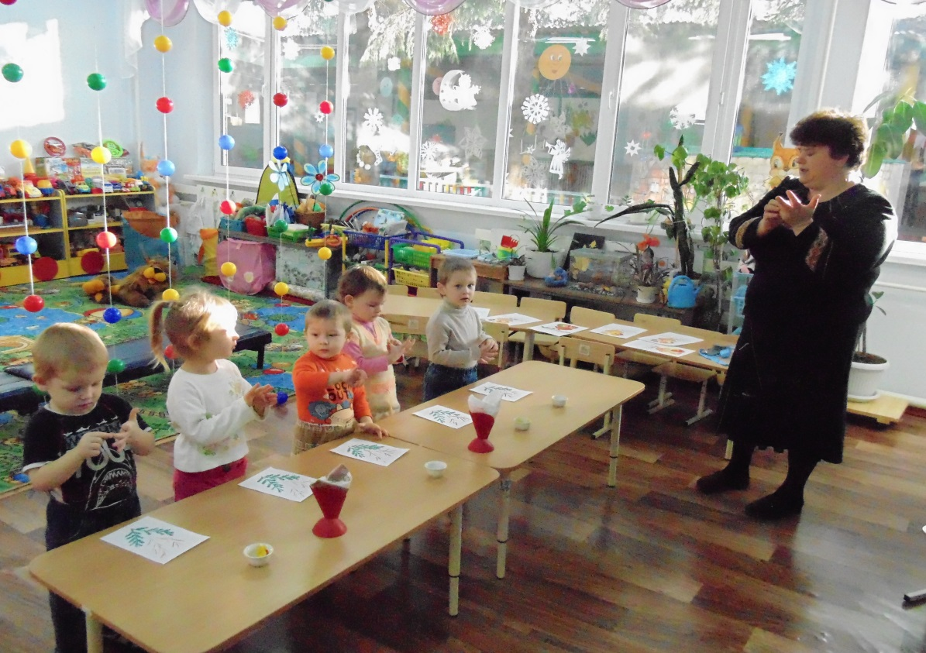
«Ветерок шевелит лепестки»
(пальчики играют)
IV. Изобразительная деятельность.
-Вы можете нарисовать для мамы цветок, который называется мимозой.У него цветочки – жёлтые шарики, которые висят на веточке. Шарики очень легко нарисовать пальчиками, потому я предлагаю сегодня обойтись без кисточки. Окунаем пальчик в жёлтую краску и ставим отпечаток на листе, где нарисована веточка мимозы. Так как цветов много, и отпечатков мы сделаем тоже много.
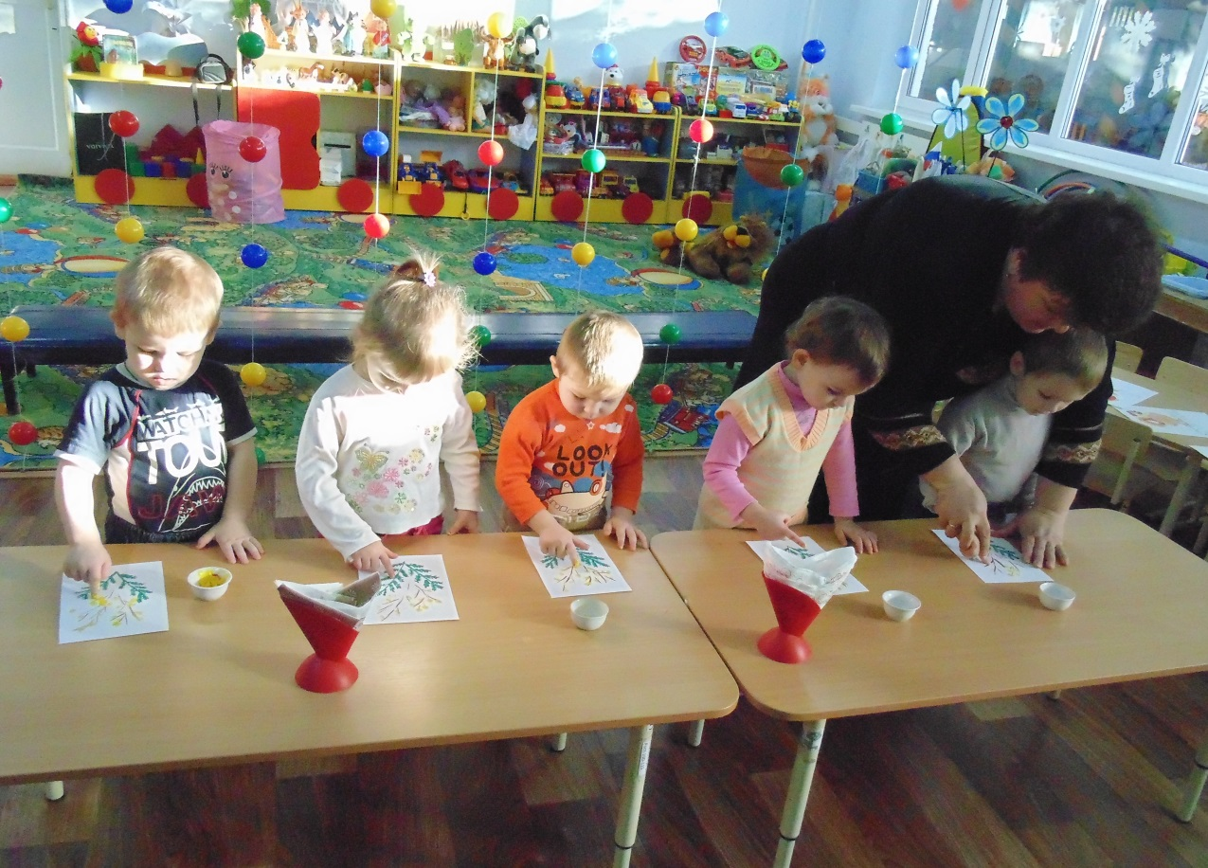

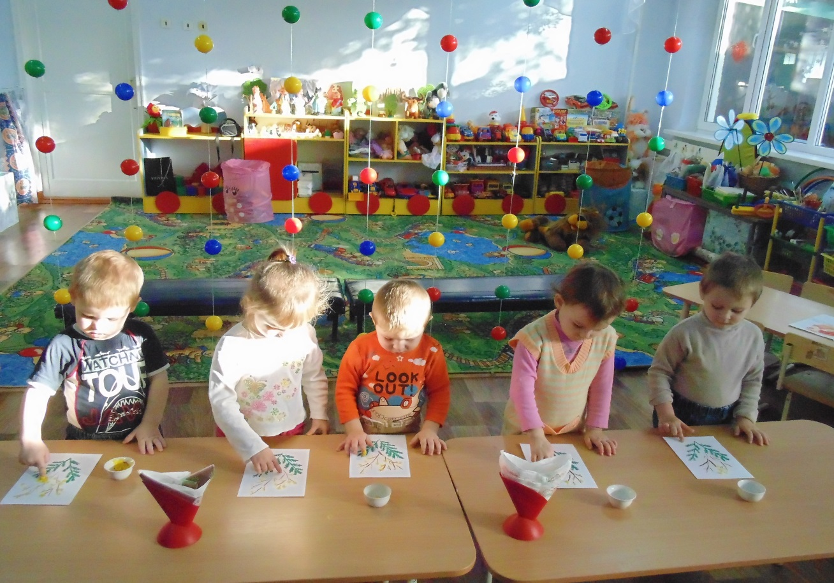
V. Итог непосредственно образовательной деятельности.
А) Беседа по теме.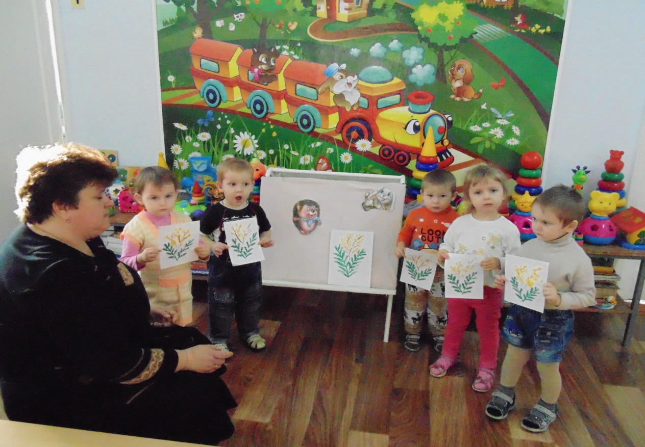
- Как называется цветок, который мы рисовали?
-Мимоза.
-Для чего мы нарисовали этот замечательный цветок?
-В подарок маме.
Б) Выставка работ.
-Каждая мама обрадуется такому подарку.

